Öğrenci Memnuniyet Anketi
5-31 Ocak 2022 tarihleri arasında Proliz Öğrenci Bilgi Sistemi üzerinden öğrenci Memnuniyet anketi uygulanmıştır. Toplamda 47 sorudan soruda oluşan ankette, her soru için 5 ayrı cevap seçeneği bulunmaktadır. Anketi cevaplayan kişilerin bu cevap şıklarından herhangi birini işaretlemesi zorunlu kılınmıştır. Bu sayede anketi cevaplayanların herhangi bir soruda boş cevap vermesi engellenmiştir.
Proliz Yazılım Öğrenci Bilgi Sistemi kimlik doğrulaması ile erişilecek şekilde düzenlenen ankette bir kişinin birden çok anket doldurması engellenmiştir. Ankete toplamda 326 öğrenci katılmıştır.

Soru No | Soru | KESİNLİKLE KATILIYORUM | KATILIYORUM | KARARSIZIM | KATILMIYORUM | KESİNLİKLE KATILMIYORUM
1 | Enstitü Müdürüne kolay erişim sağlarım. | %27 | %27 | %29 | %8 | %8
2 | Enstitü Müdürünün yöneltilen soru/sorun ve taleplere karşı üslup ve yaklaşımından memnunum. | %28 | %28 | %33 | %5 | %6
3 | Enstitü Müdürünün mevzuat bilgisi yeterlidir. | %28 | %28 | %33 | %6 | %6
4 | Enstitü Müdürü talep ettiğimiz hizmetler için hızlı ve doğru çözümler üretir/yönlendirir. | %27 | %28 | %35 | %5 | %5
5 | Enstitü Müdürünün yöneticilik vasfı güçlüdür. | %28 | %27 | %35 | %5 | %5
6 | Enstitü Müdürü aldığı kararlarda ve yaptığı yönlendirmelerde objektiftir. | %27 | %29 | %35 | %4 | %5
7 | Enstitü Müdür Yardımcısına kolay erişim sağlarım. | %28 | %27 | %34 | %6 | %5
8 | Enstitü Müdür Yardımcısının yöneltilen soru/sorun ve taleplere karşı üslup ve yaklaşımlarından memnunum. | %27 | %29 | %35 | %4 | %5
9 | Enstitü Müdür Yardımcısı talep ettiğimiz hizmetler için hızlı ve doğru çözümler üretir/yönlendirir. | %28 | %29 | %34 | %5 | %5
10 | Enstitü Müdür Yardımcısının mevzuat bilgisi yeterlidir. | %28 | %29 | %37 | %3 | %4
11 | Enstitü Müdür Yardımcısının yöneticilik vasfı güçlüdür. | %27 | %28 | %35 | %5 | %5
12 | Enstitü Müdür Yardımcısı aldığı kararlarda ve yaptığı yönlendirmelerde objektiftir. | %28 | %28 | %37 | %4 | %4
13 | Anabilim Dalı Başkanına kolay erişim sağlarım. | %38 | %30 | %23 | %5 | %4
14 | Anabilim Dalı Başkanı talep ettiğimiz hizmetler için hızlı ve doğru çözümler üretir/yönlendirir. | %37 | %30 | %24 | %3 | %5
15 | Anabilim Dalı Başkanının mevzuat bilgisi yeterlidir. | %37 | %30 | %24 | %4 | %5
16 | Anabilim Dalı Başkanı Anabilim Dalını ilgilendiren konular hakkında zamanında ve anlaşılır biçimde gerekli bilgilendirmeleri yapar. | %39 | %27 | %26 | %3 | %5
17 | Anabilim Dalı Başkanı Enstitüden gelen yazıları ilgili Öğretim Üyelerine ve öğrencilere zamanında ulaştırır. | %39 | %28 | %25 | %3 | %4
18 | Anabilim Dalı Başkanı aldığı kararlarda ve yaptığı yönlendirmelerde objektiftir. | %36 | %31 | %27 | %2 | %3
19 | Anabilim Dalı Sekreterine kolay erişim sağlarım. | %34 | %30 | %28 | %5 | %4
20 | Anabilim Dalı Sekreterine yöneltilen soru/sorun ve taleplere karşı üslup ve yaklaşımlarından memnunum. | %34 | %30 | %30 | %3 | %3
21 | Anabilim Dalı Sekreteri talep ettiğimiz hizmetler için hızlı ve doğru çözümler üretir/bilgilendirir. | %32 | %31 | %29 | %5 | %4
22 | Anabilim Dalı Sekreterinin iş takip seviyesi güçlüdür. | %33 | %29 | %31 | %3 | %4
23 | Enstitü Sekreterine kolay erişim sağlarım. | %29 | %31 | %31 | %5 | %3
24 | Enstitü Sekreterinin yöneltilen soru/sorun ve taleplere karşı üslup ve yaklaşımından memnunum. | %30 | %30 | %32 | %6 | %3
25 | Enstitü Sekreteri talep ettiğimiz hizmetler için hızlı ve doğru çözümler üretir/bilgilendirir. | %30 | %29 | %32 | %5 | %3
26 | Enstitü Sekreterinin mevzuat bilgisi yeterlidir. | %27 | %32 | %33 | %4 | %4
27 | Enstitü Sekreteri yaptığı yönlendirmelerde objektiftir. | %27 | %35 | %31 | %4 | %2
28 | Enstitü Sekreterinin iş takip seviyesi güçlüdür. | %28 | %33 | %32 | %3 | %4
29 | Enstitü Öğrenci İşleri Memuruna kolay erişim sağlarım. | %30 | %33 | %28 | %4 | %5
30 | Enstitü Öğrenci İşleri Memuruna yöneltilen soru/sorun ve taleplere karşı üslup ve yaklaşımlarından memnunum. | %31 | %31 | %28 | %5 | %4
31 | Enstitü Öğrenci İşleri Memuru talep ettiğimiz hizmetler için hızlı ve doğru çözümler üretir/bilgilendirir. | %29 | %32 | %29 | %5 | %4
32 | Enstitü Tez Birimi Memuruna kolay erişim sağlarım. | %27 | %29 | %36 | %3 | %5
33 | Enstitü Tez Birimi Memuruna yöneltilen soru/sorun ve taleplere karşı üslup ve yaklaşımlarından memnunum. | %28 | %31 | %34 | %2 | %5
34 | Enstitü Tez Birimi Memuru talep ettiğimiz hizmetler için hızlı ve doğru çözümler üretir/bilgilendirir. | %27 | %29 | %35 | %4 | %5
35 | Enstitü Yazı İşleri Memuruna kolay erişim sağlarım | %29 | %30 | %35 | %2 | %5
36 | Enstitü Yazı İşleri Memuruna yöneltilen soru/sorun ve taleplere karşı üslup ve yaklaşımlarından memnunum. | %28 | %31 | %34 | %3 | %4
37 | Enstitü Yazı İşleri Memuru talep ettiğimiz hizmetler için hızlı ve doğru çözümler üretir/bilgilendirir. | %28 | %32 | %33 | %3 | %4
38 | Enstitünün kampüs içindeki konumundan memnunum. | %28 | %32 | %29 | %6 | %6
39 | Enstitü binasını fiziksel olarak yeterli buluyorum. | %26 | %29 | %32 | %7 | %6
40 | Genel bilgilendirmeler zamanında ve anlaşılır biçimde yapılır. | %26 | %30 | %31 | %6 | %7
41 | Enstitüde iş ve işlemler hızlı ve etkin bir biçimde yürütülür. | %25 | %31 | %33 | %5 | %6
42 | Enstitü Web sayfasındaki veriler tatmin edici düzeydedir. | %25 | %29 | %32 | %5 | %8
43 | Genel olarak Enstitü faaliyetlerinden memnunum | %25 | %32 | %31 | %5 | %7
44 | Enstitü tarafından verilen hizmetler bir iş akışı içinde sunulmuştur. | %24 | %33 | %30 | %7 | %5
45 | Tez sunumunda süreç yönetimi uygundur. | %26 | %31 | %34 | %4 | %5
46 | Enstitü anabilim dallarındaki lisansüstü programlar yeterli bir şekilde tanımlanmaktadır. | %29 | %29 | %31 | %5 | %6
Tablo 1: Öğrenci memnuniyet anketi soru bazlı cevap yüzdeleri dağılım tablosu
Tablo 1’de Öğrenci Memnuniyet Anketine verilen cevapların cevap şıklarına göre yüzdelik dağılımları gösterilmiştir.
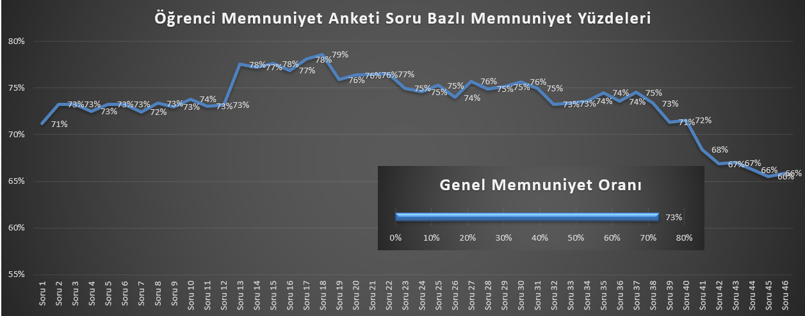Şekil 1: Öğrenci memnuniyet anketi soru bazlı memnuniyet yüzdeleri grafiği

Şekil 1’de Öğrenci memnuniyet anketinin soru bazlı memnuniyet yüzdeleri gösterilmiştir. Şekilde gösterildiği gibi 45. soruda yani “Tez sunumunda süreç yönetimi uygundur.” sorusunda %65,52 oranında en az düzeyde memnun oldukları ankete katılan öğrenciler tarafından ifade edilmiştir.
Ankete katılan öğrenciler 18. soru olan “Anabilim Dalı Başkanı aldığı kararlarda ve yaptığı yönlendirmelerde objektiftir.” sorusundan %78,59 oranında en çok memnun olduklarını belirtmişlerdir.
Uygulanan öğrenci memnuniyet anketinin genel memnuniyet oranı ise %73,5 olarak hesaplanmıştır.

